LORO-X Rohrschelle

LOROWERK

Eigenschaften

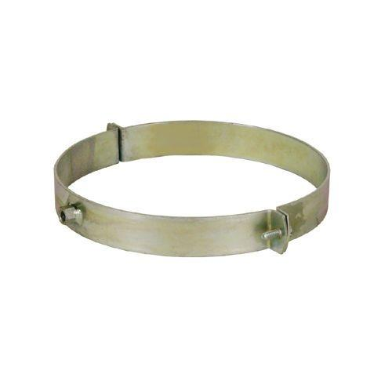

Form

quadratisch

Werkstoff

Stahl

Nennweite DN

40,00 - 150,00